Kam na strednú
Tomáš Študenc
Zámer projektu:
Zámerom môjho projektu bolo vytvoriť aplikáciu s grafickým rozhraním ktorá sa sústredí na zjednodušene prihlasovanie študentov základnej školy na strednú školu. Každý žiak obdrží 8 miestny číselný kód ktorý sa môže prihlásiť do aplikácie. V každej základnej škole je jeden administrátor ktorý ma kód SKOL(ID školy)
ID školy je (t- škola s talentovou skúškou| p- škola s prijímacou skúškou) a 3 čísla reprezentujúce konkrétnu školu
Žiak ma ľahký prístup a vyhľadávanie škôl podľa mesta a odboru. Môže sa prihlásiť na prvý a druhý termín skúšok na 2 školy s prijímacou skúškou a 2 školy s talentovou skúškou. Vždy musí vybrať aspoň jednu školu.
Administrátor vidí štatistky pre jeho školu, ID študentov ktorý sa na prihlasujú na jeho školu, celkový záujem o školy v jeho odbore
Odbory:
Škola s talentovou skúškou
Škola s prijímacou skúškou

Diagram: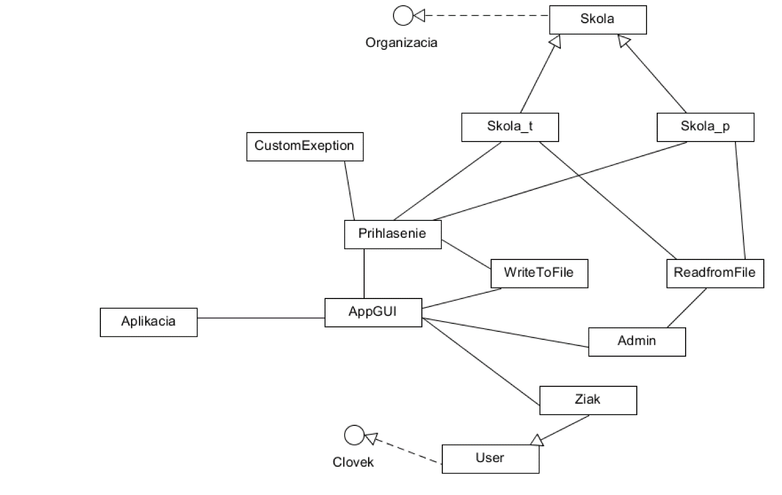

Triedy:
Public class Aplikacia:
- error()
výpis chybových hlasní
- lenChange()
vypisovanie podľa tlačidla na výmenu jazyku
Public class Prihlasenie:
- prihlasenie()
prihlasovanie žiaka podľa voľby na stredné školy a zvyšovanie počítadiel v databáze
Public class Readfrom File:
- readfromfile()
číta z txt súboru podľa zadaného p- skola_p.txt alebo t- skola_t.txt a počtu riadkov koľko ma prekročiť
- readid()

číta užívateľke ID zo súboru userID.txt a zisťuje či už existuje
- logsearch()
prehľadáva userID.txt a hľadá riadky ktoré obsahujú zadané slovo
- ziaklog()
prehľadáva userID.txt a hľadá riadky ktoré obsahujú zadané slovo
- list_all()
číta z txt súboru podľa zadaného p- skola_p.txt alebo t- skola_t.txt a počtu riadkov koľko ma prekročiť
Public class WriteToFile:
- writer_data()
zapisuje užívateľské údaje do userID.txt
- fill_p_file()
naplní skola_p.txt súbor dátami z poľa typu Skola_p
- fill_t_file()
naplní skola_t.txt súbor dátami z poľa typu Skola_t

Public class AppGUI:
- main()
spúšťa celý program
- handle()
funkcie buttnov zisťuje sorce eventu a podľa toho aktivuje jednotlivé časti výpisu
- start()
grafické rozhranie a prepájanie programu
Interface Organizacia:
Používa sa pri setovaní hodnôt pre školy
Public class Skola implements Organizacia:
- setCount()
nastaví celkový počet hlasov
- setPrv()
nastaví prvú voľbu
- setDruh()
nastaví druhú voľbu
- getCount()
vráti celkový počet hlasov
- getPrv()
vráti prvotnú voľbu
- getDruh()
vráti druhotnú voľbu
Public class Skola_t extends Skola:
- setCount()
nastaví celkový počet hlasov
- setPrv()
nastaví prvú voľbu
- setDruh()
nastaví druhú voľbu
- getCount()
vráti celkový počet hlasov
- getPrv()
vráti prvotnú voľbu
- getDruh()
vráti druhotnú voľbu
- get_clen()
vráti počty zo súboru skola_t.txt pre konkrétnu školu

Public class Skola_p extends Skola:
- setCount()
nastaví celkový počet hlasov
- setPrv()
nastaví prvú voľbu
- setDruh()
nastaví druhú voľbu
- getCount()
vráti celkový počet hlasov
- getPrv()
vráti prvotnú voľbu
- getDruh()
vráti druhotnú voľbu
- get_clen()
vráti počty zo súboru skola_p.txt pre konkrétnu školu

Public class Admin:
- get_skolaP()
vráti špecifické parametre pre konkrétnu školu zo súboru skola_p.txt
- get_skolaT()
vráti špecifické parametre pre konkrétnu školu zo súboru skola_t.txt
Public interface Clovek
Setovanie hodnôt pre User
Public class User implements Clovek:
Getery a setery pre hodnoty reprezentujúce voľbu študenta
Public class Ziak extends User:
- set_id()
nastaví ID študenta
- set_prv_p()
nastaví prvú voľbu študenta pre školu s prijímacou skúškou
- set_prv_t()
nastaví prvú voľbu študenta pre školu s talentovou skúškou
- set_druh_p()
nastaví druhú voľbu študenta pre školu s prijímacou skúškou
- set_druh_t()
nastaví druhú voľbu študenta pre školu s talentovou skúškou
- get_id()
vráti ID študenta
- get_pp()
vráti prvú voľbu pre školu s prijímacou skúškou
- get_dp()
vráti druhú voľbu pre školu s prijímacou skúškou
- get_pt()
vráti prvú voľbu pre školu s talentovou skúškou
- get_dt()
vráti druhú voľbu pre školu s talentovou skúškou

Splnené kritériá:
Hlavné kritériá:
Som si istý že môj kód obsahuje všetky hlavné kritériá. Program je funkčný a spustiteľný. Snažil som sa ošetriť všetky rizikové situácie ktoré by mohli viesť ku pádu programu.

Ďalšie kritériá:

Factory Method pattern: v class ReadfromFile v package filework metoda readfromfile
ošetrenie mimoriadnych stavov: v class Prihlasenie v package app try-catch metoda
Factory Method pattern: v class AppGUI
Observer pattern: v class AppGUI
navrhový vzor Strategy: v class Prihlasenie
handler a UI: v class AppGUI hnadler na je ulozeny v druhej funkcii od spodu
lambda: class WriteToFile package filework
expeption handeling patern: class Prihlasenie
Template Method pattern: v class ReadfromFile

Najdôležitejšie commity:
8.5.2024
Finálna verzia bez dokumentácie :
Hotový plne funkčný program.
7.4.2024
Finálna predbežná verzia:
Nie úplne hotový kód ale funkčný bez bonusových kritérií.
22.3.2024
Pridaný menu bar na typ a lokáciu školy.

